MAKALE ADI TÜRKÇE (Times New Roman Bold 14pt / 1)
MAKALE ADI İNGİLİZCE (Times New Roman Light 14pt / 1)

Yazar Ad-Soyad

Özet (Times New Roman Bold Italic 11pt / 1.15) (150 - 200 Kelime arası)
(Times New Roman Light 10pt / 1.15) Vivamus ipsum nibh, pharetra eu quam a, scelerisque dapibus ipsum. Suspendisse vitae dictum erat. Pellentesque lectus risus, ullamcorper ultricies sodales fermentum, scelerisque ut massa. Donec tincidunt nisi justo, nec scelerisque nisl ullamcorper vel. Praesent eu faucibus nisl. Nunc hendrerit tortor sed commodo dignissim. In maximus libero mi, quis condimentum nunc hendrerit ac. Mauris fermentum sit amet libero nec tristique. Vivamus ac justo eu augue sagittis efficitur sit amet a dolor. Nunc ac arcu id diam feugiat bibendum sed ac dui. Aliquam hendrerit augue tortor, at tincidunt augue molestie sed. Morbi viverra lorem sed placerat laoreet. Morbi placerat sem vitae purus vulputate efficitur eget quis elit. Donec eros orci, iaculis sit amet nunc nec, porta ultricies augue. Nullam eget accumsan elit. Duis lobortis laoreet purus, vel euismod mauris consequat. Nunc hendrerit tortor sed commodo dignissim. In maximus libero mi, quis condimentum nunc hendrerit ac. Mauris fermentum sit amet libero nec tristique. Vivamus ac justo eu augue sagittis efficitur sit amet a dolor.

Anahtar Kelimeler: (5) Troya, Arkeoloji, Müzecilik, Sanat Tarihi, Tarih

Abstract (Times New Roman Bold Italic 11pt / 1.15)
(Times New Roman Light Italic 10pt / 1.15) Vivamus ipsum nibh, pharetra eu quam a, scelerisque dapibus ipsum. Suspendisse vitae dictum erat. Pellentesque lectus risus, ullamcorper ultricies sodales fermentum, scelerisque ut massa. Donec tincidunt nisi justo, nec scelerisque nisl ullamcorper vel. Praesent eu faucibus nisl. Nunc hendrerit tortor sed commodo dignissim. In maximus libero mi, quis condimentum nunc hendrerit ac. Mauris fermentum sit amet libero nec tristique. Vivamus ac justo eu augue sagittis efficitur sit amet a dolor. Nunc ac arcu id diam feugiat bibendum sed ac dui. Aliquam hendrerit augue tortor, at tincidunt augue molestie sed. Morbi viverra lorem sed placerat laoreet. Morbi placerat sem vitae purus vulputate efficitur eget quis elit. Donec eros orci, iaculis sit amet nunc nec, porta ultricies augue. Nullam eget accumsan elit. Duis lobortis laoreet purus, vel euismod mauris consequat. Mauris fermentum sit amet libero nec tristique. Vivamus ac justo eu augue sagittis efficitur sit amet a dolor. Nunc ac arcu id diam feugiat bibendum sed ac dui. Aliquam hendrerit augue tortor, at tincidunt augue molestie sed. Morbi viverra lorem sed placerat laoreet. Mauris fermentum sit amet libero nec tristique. Vivamus ac justo eu augue sagittis efficitur sit amet a dolor. Nunc ac arcu id diam feugiat bibendum sed ac dui. Aliquam hendrerit augue tortor, at tincidunt augue molestie sed. Morbi viverra lorem sed placerat laoreet.

Keywords: (5) Troy, Archaeology, Museology, Art History, History

1. GİRİŞ (Times New Roman Bold 12pt / 1.15)
(Times New Roman Light 11pt / 1) Lorem ipsum dolor sit amet, consectetur adipiscing elit. Donec ullamcorper consequat turpis. Fusce tincidunt eleifend porta. Etiam vel laoreet mi, in varius dui. Suspendisse maximus bibendum aliquam. Integer fringilla, lacus a cursus faucibus, nibh diam eleifend tellus, congue imperdiet enim risus eu lacus. Aenean aliquet risus id tortor dapibus ornare. Pellentesque eget tellus vitae eros pulvinar laoreet in vel ligula. Quisque aliquet commodo velit, vel fringilla eros vestibulum in. Nunc non tortor in massa egestas scelerisque a ut ex.

Nullam sed congue justo. Pellentesque magna arcu, consequat a urna quis, ullamcorper condimentum tellus. Phasellus tristique commodo tellus at tempor. Suspendisse mollis in enim nec hendrerit. Donec eros eros, ullamcorper vel blandit eu, tempor sit amet quam. Cras tincidunt commodo est, a mattis orci scelerisque ac (Harita 1).

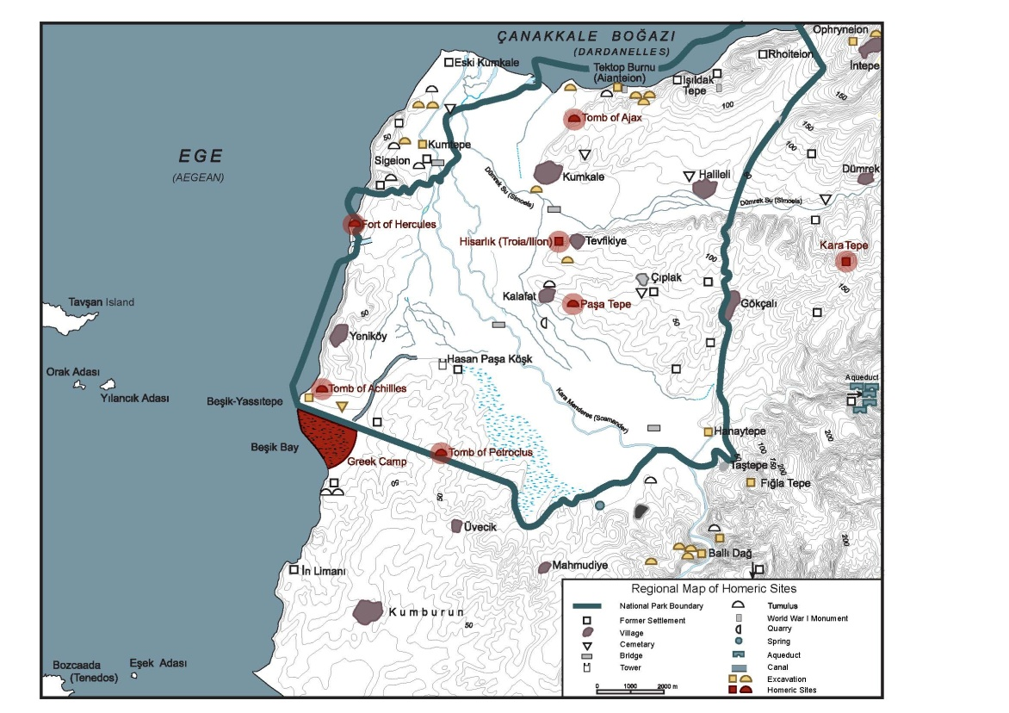
Harita 1: (Times New Roman Bold 8pt / 1.15) Haritanın Adı (Times New Roman Light 8pt / 1.15)
Kaynakçası (Times New Roman Light 9pt / 1.15) (Aslan, 2016: 146).

Fusce ipsum arcu, dictum ut felis in, laoreet commodo ex. Ut aliquam augue a rutrum finibus. Sed tristique tortor at nisl tristique, sed ullamcorper mi viverra. Donec cursus et sem ac sollicitudin. Maecenas eget enim et tellus fringilla aliquam. Pellentesque accumsan porttitor magna, et vehicula nibh auctor ut. Phasellus et est ut velit luctus pulvinar. Quisque fringilla pharetra tempus.Aliquam congue vel lectus sed lacinia. Proin ultrices blandit diam sed maximus. Vestibulum sit amet ipsum ac purus gravida egestas non et nisl. Ut fringilla felis nec commodo viverra. Nunc blandit sodales sapien. Vestibulum accumsan sem metus, et dapibus augue pellentesque ac. Maecenas sollicitudin, augue vel suscipit imperdiet, est lacus rhoncus libero, in cursus libero dui eu massa. Aliquam erat volutpat. In hac habitasse platea dictumst.

Nullam sed congue justo. Pellentesque magna arcu, consequat a urna quis, ullamcorper condimentum tellus. Phasellus tristique commodo tellus at tempor. Suspendisse mollis in enim nec hendrerit. Donec eros eros, ullamcorper vel blandit eu, tempor sit amet quam. Cras tincidunt commodo est, a mattis orci scelerisque ac.

1.1 Alt Başlık (Times New Roman Bold 11pt / 1.15)
(Times New Roman Light 11pt / 1) Fusce ipsum arcu, dictum ut felis in, laoreet commodo ex. Ut aliquam augue a rutrum finibus. Sed tristique tortor at nisl tristique, sed ullamcorper mi viverra. Donec cursus et sem ac sollicitudin. Maecenas eget enim et tellus fringilla aliquam. Pellentesque accumsan porttitor magna, et vehicula nibh auctor ut. Phasellus et est ut velit luctus pulvinar. Quisque fringilla pharetra tempus.

Aliquam congue vel lectus sed lacinia. Proin ultrices blandit diam sed maximus. Vestibulum sit amet ipsum ac purus gravida egestas non et nisl. Ut fringilla felis nec commodo viverra. Nunc blandit sodales sapien. Vestibulum accumsan sem metus, et dapibus augue pellentesque ac. Maecenas sollicitudin, augue vel suscipit imperdiet, est lacus rhoncus libero, in cursus libero dui eu massa. Aliquam erat volutpat. In hac habitasse platea dictumst (Tablo 1).

Morbi vitae ex sit amet urna tincidunt fermentum. Mauris id vulputate enim. Donec iaculis sollicitudin tortor, ut scelerisque ipsum aliquet ac. Aliquam nisi lectus, placerat ac tempor quis, molestie at risus. Fusce ac elit eu lectus faucibus consectetur. Quisque ullamcorper, elit eget blandit aliquam, nisi leo malesuada risus, sit amet hendrerit erat orci sed lorem. Suspendisse non pharetra tellus. Ut maximus ornare arcu, pharetra consequat felis aliquam eget.

Tablo 1: (Times New Roman Bold 8pt / 1.15) Tablonun Adı (Times New Roman Light 8pt / 1.15)
Kaynakçası (Times New Roman Light 9pt / 1.15) (Gölcük, 2018: 37).

Vivamus ipsum nibh, pharetra eu quam a, scelerisque dapibus ipsum. Suspendisse vitae dictum erat. Pellentesque lectus risus, ullamcorper ultricies sodales fermentum, scelerisque ut massa. Donec tincidunt nisi justo, nec scelerisque nisl ullamcorper vel. Praesent eu faucibus nisl. Nunc hendrerit tortor sed commodo dignissim. In maximus libero mi, quis condimentum nunc hendrerit ac. Mauris fermentum sit amet libero nec tristique. Vivamus ac justo eu augue sagittis efficitur sit amet a dolor. Nunc ac arcu id diam feugiat bibendum sed ac dui. Aliquam hendrerit augue tortor, at tincidunt augue molestie sed. Morbi viverra lorem sed placerat laoreet. Morbi placerat sem vitae purus vulputate efficitur eget quis elit. Donec eros orci, iaculis sit amet nunc nec, porta ultricies augue. Nullam eget accumsan elit. Duis lobortis laoreet purus, vel euismod mauris consequat a.

Morbi ornare tristique scelerisque. Nulla elementum erat sit amet nulla efficitur tincidunt. Class aptent taciti sociosqu ad litora torquent per conubia nostra, per inceptos himenaeos. Mauris sit amet ultrices nulla, non facilisis odio. Ut tristique justo sed ex posuere facilisis. Nulla malesuada eleifend ligula in sollicitudin. Quisque commodo tincidunt lorem, eu eleifend arcu aliquam id. Proin vitae suscipit erat, tristique sodales mi.

Cras sit amet dignissim ante, sit amet auctor mauris. Suspendisse vel tincidunt dui. Etiam non rutrum ante, sodales posuere nisl. Donec posuere eu elit nec lacinia. Duis mi sapien, condimentum ut sem in, pellentesque hendrerit arcu. Nulla facilisi. Ut efficitur suscipit sem at sagittis. Nunc hendrerit cursus risus, et venenatis orci pellentesque in. Nunc dapibus tortor et mi mollis porttitor. Proin risus risus, efficitur in nunc sed, dignissim eleifend velit. Maecenas semper lacus et egestas volutpat. Aenean varius ipsum eget magna iaculis pellentesque. Cras tristique porttitor ex quis imperdiet (Resim 1).

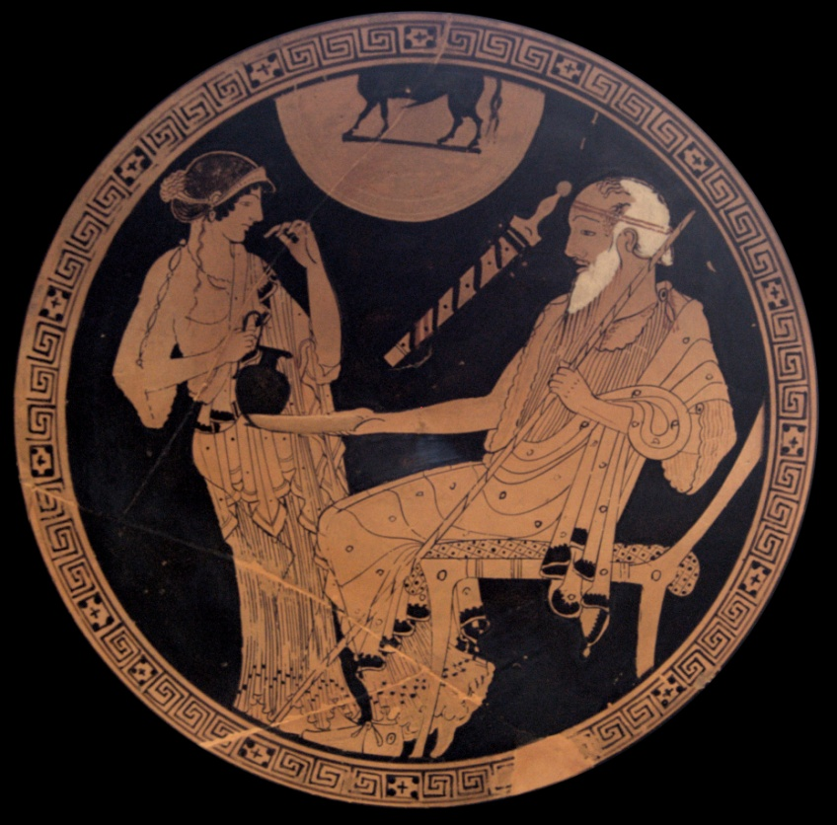

Resim 1: (Times New Roman Bold 8pt / 1.15) Resim Adı, Tarih vs. (Times New Roman Light 9pt / 1.15), (Polat, 2020: 9).

Praesent tincidunt lacus tellus, in viverra lectus suscipit nec. Ut quam orci, finibus et enim vitae, interdum mattis erat. Aliquam non elit ipsum. Aliquam erat volutpat. Fusce id efficitur mauris, quis auctor enim. Nulla volutpat magna ac sem hendrerit sollicitudin. Ut maximus nulla id congue semper.

1.2 Alt Başlık (Times New Roman Bold 11pt / 1.15)
(Times New Roman Light 11pt / 1) Fusce ipsum arcu, dictum ut felis in, laoreet commodo ex. Ut aliquam augue a rutrum finibus. Sed tristique tortor at nisl tristique, sed ullamcorper mi viverra. Donec cursus et sem ac sollicitudin. Maecenas eget enim et tellus fringilla aliquam. Pellentesque accumsan porttitor magna, et vehicula nibh auctor ut. Phasellus et est ut velit luctus pulvinar. Quisque fringilla pharetra tempus.

Bir cümleden fazla olan bire bir alıntı. (Times New Roman Light 9pt / 1.15) (Soldan ve sağdan 1.5cm içeriden…) Aliquam congue vel lectus sed lacinia. Proin ultrices blandit diam sed maximus. Vestibulum sit amet ipsum ac purus gravida egestas non et nisl. Ut fringilla felis nec commodo viverra. Nunc blandit sodales sapien. Vestibulum accumsan sem metus, et dapibus augue pellentesque ac. Maecenas sollicitudin, augue vel suscipit imperdiet, est lacus rhoncus libero, in cursus libero dui eu massa. Aliquam erat volutpat. In hac habitasse platea dictumst (Aslan, 2016: 146).

Morbi vitae ex sit amet urna tincidunt fermentum. Mauris id vulputate enim. Donec iaculis sollicitudin tortor, ut scelerisque ipsum aliquet ac. Aliquam nisi lectus, placerat ac tempor quis, molestie at risus. Fusce ac elit eu lectus faucibus consectetur. Quisque ullamcorper, elit eget blandit aliquam, nisi leo malesuada risus, sit amet hendrerit erat orci sed lorem. Suspendisse non pharetra tellus. Maecenas eget enim et tellus fringilla aliquam. Pellentesque accumsan porttitor magna, et vehicula nibh auctor ut. Phasellus et est ut velit luctus pulvinar. Quisque fringilla pharetra tempus.
Maecenas eget enim et tellus fringilla aliquam. Pellentesque accumsan porttitor magna, et vehicula nibh auctor ut. Phasellus et est ut velit luctus pulvinar. Quisque fringilla pharetra tempus.Bir cümle olan bire bir alıntı. “Aliquam congue vel lectus sed lacinia. Proin ultrices blandit diam sed maximus.” (Gölcük, 2018: 146).

1.2.1 Alt Başlık (Times New Roman Bold 11pt / 1.15)
(Times New Roman Light 11pt / 1) Fusce ipsum arcu, dictum ut felis in, laoreet commodo ex. Ut aliquam augue a rutrum finibus. Sed tristique tortor at nisl tristique, sed ullamcorper mi viverra. Donec cursus et sem ac sollicitudin. Maecenas eget enim et tellus fringilla aliquam. Pellentesque accumsan porttitor magna, et vehicula nibh auctor ut. Phasellus et est ut velit luctus pulvinar. Quisque fringilla pharetra tempus. Bire bir olmayan metin içinde alıntı. Aslan’a göre (2016: 146) Fusce ac elit eu lectus faucibus consectetur. Quisque ullamcorper, elit eget blandit aliquam, nisi leo malesuada risus, sit amet hendrerit erat orci sed lorem. Suspendisse non pharetra tellus. Aliquam congue vel lectus sed lacinia. Proin ultrices blandit diam sed maximus. Vestibulum sit amet ipsum ac purus gravida egestas non et nisl. Ut fringilla felis nec commodo viverra. Nunc blandit sodales sapien. Vestibulum accumsan sem metus, et dapibus augue pellentesque ac. Maecenas sollicitudin, augue vel suscipit imperdiet, est lacus rhoncus libero, in cursus libero dui eu massa. Aliquam erat volutpat. In hac habitasse platea dictumst.

Morbi vitae ex sit amet urna tincidunt fermentum. Mauris id vulputate enim. Donec iaculis sollicitudin tortor, ut scelerisque ipsum aliquet ac. Aliquam nisi lectus, placerat ac tempor quis, molestie at risus. Fusce ac elit eu lectus faucibus consectetur. Quisque ullamcorper, elit eget blandit aliquam, nisi leo malesuada risus, sit amet hendrerit erat orci sed lorem. Suspendisse non pharetra tellus. Ut maximus ornare arcu, pharetra consequat felis aliquam eget. Vivamus ipsum nibh, pharetra eu quam a, scelerisque dapibus ipsum. Suspendisse vitae dictum erat. Pellentesque lectus risus, ullamcorper ultricies sodales fermentum, scelerisque ut massa. Donec tincidunt nisi justo, nec scelerisque nisl ullamcorper vel. Praesent eu faucibus nisl. Nunc hendrerit tortor sed commodo dignissim. In maximus libero mi, quis condimentum nunc hendrerit ac. Mauris fermentum sit amet libero nec tristique. Vivamus ac justo eu augue sagittis efficitur sit amet a dolor. Nunc ac arcu id diam feugiat bibendum sed ac dui. Aliquam hendrerit augue tortor, at tincidunt augue molestie sed. Morbi viverra lorem sed placerat laoreet. Morbi placerat sem vitae purus vulputate efficitur eget quis elit. Donec eros orci, iaculis sit amet nunc nec, porta ultricies augue. Nullam eget accumsan elit. Duis lobortis laoreet purus, vel euismod mauris consequat.

Kaynakça (Times New Roman Bold 11pt / 1.15)
(Times New Roman Light 10pt / 1. 15) Kaynakça metnin sonunda, yazarların soyadına göre alfabetik olarak aşağıdaki örneklere göre yazılmalıdır. Yazarı bilinmeyen kaynaklar kaynakçanın en sonunda yer almalıdır. Kaynakları göstermek için Kaynakça dışında sadece elektronik kaynaklar ayrı bir başlıkta verilmelidir. Kaynaklar, bir yazarın birden fazla yayını olması halinde, yayımlanış tarihine göre sıralanmalı; bir yazara ait aynı yılda basılmış yayınlar ise (1980a, 1980b) şeklinde gösterilmelidir:

Achterberg, J. (1985). Imagery in healing. Shambhala Publications.
American Psychological Association. (2017). Stress in America: The state of our nation. https://www.apa.org/news/press/releases/stress/2017/state-nation.pdf
Baider, L., Uziely, B., & Kaplan De-Nour, A. (1994). Progressive muscle relaxation and guided imagery in cancer patients. General Hospital Psychiatry, 16(5), 340–347. https://doi.org/10.1016/0163-8343(94)90021-3
Ball, T. M., Shapiro, D. E., Monheim, C. J., & Weydert, J. A. (2003). A pilot study of the use of guided imagery for the treatment of recurrent abdominal pain in children. Clinical Pediatrics, 42(6), 527–532. https://doi.org/10.1177/000992280304200607
Bernstein, D. A., & Borkovec, T. D. (1973). Progressive relaxation training: A manual for the helping professions. Research Press.
Bottomley, A. (1996). Group cognitive behavioural therapy interventions with cancer patients: A review of the literature. European Journal of Cancer Cure, 5(3), 143–146. https://doi.org/10.1111/j.1365-2354.1996.tb00225.x
Cohen, M., & Fried, G. (2007). Comparing relaxation training and cognitive-behavioral group therapy for women with breast cancer. Research on Social Work Practice, 17(3), 313–323. https://doi.org/10.1177/1049731506293741
Cunningham, A. J., & Tocco, E. K. (1989). A randomized trial of group psychoeducational therapy for cancer patients. Patient Education and Counseling, 14(2), 101–114. https://doi.org/10.1016/0738-3991(89)90046-3
Freebird Meditations. (2012, June 17). Progressive muscle relaxation guided meditation [Video]. YouTube. https://www.youtube.com/watch?v=fDZI-4udE_o
Hardy, K. (2017, October 8). Mindfulness is plentiful in “The post-traumatic insomnia workbook.” Veterans Training Support Center. http://bit.ly/2D6ux8U
Hashim, H. A., & Zainol, N. A. (2015). Changes in emotional distress, short term memory, and sustained attention following 6 and 12 sessions of progressive muscle relaxation training in 10–11 years old primary school children. Psychology, Health & Medicine, 20(5), 623–628. https://doi.org/10.1080/13548506.2014.1002851
Holden-Lund, C. (1988). Effects of relaxation with guided imagery on surgical stress and wound healing. Research in Nursing & Health, 11(4), 235–244. http://doi.org/dztcdf
Jacobson, E. (1938). Progressive relaxation (2nd ed.). University of Chicago Press.
Lange, S. (1982, August 23–27). A realistic look at guided fantasy [Paper presentation]. American Psychological Association 90th Annual Convention, Washington, DC.
McCallie, M. S., Blum, C. M., & Hood, C. J. (2006). Progressive muscle relaxation. Journal of Human Behavior in the Social Environment, 13(3), 51–66. http://doi.org/b54qm3
McGuigan, F. J., & Lehrer, P. M. (2007). Progressive relaxation: Origins, principles, and clinical applications. In P. M. Lehrer, R. L. Woolfolk, & W. E. Sime (Eds.), Principles and practice of stress management (3rd ed., pp. 57–87). Guilford Press.
Menzies, V., Lyon, D. E., Elswick, R. K., Jr., McCain, N. L., & Gray, D. P. (2014). Effects of guided imagery on biobehavioral factors in women with fibromyalgia. Journal of Behavioral Medicine, 37(1), 70–80. https://doi.org/10.1007/s10865-012-9464-7
Peterson, A. L., Hatch, J. P., Hryshko-Mullen, A. S., & Cigrang, J. A. (2011). Relaxation training with and without muscle contraction in subjects with psychophysiological disorders. Journal of Applied Biobehavioral Research, 16(3–4), 138–147. https://doi.org/10.1111/j.1751-9861.2011.00070.x
Rausch, S. M., Gramling, S. E., & Auerbach, S. M. (2006). Effects of a single session of large-group meditation and progressive muscle relaxation training on stress reduction, reactivity, and recovery. International Journal of Stress Management, 13(3), 273–290. https://doi.org/10.1037/1072-5245.13.3.273
Scherwitz, L. W., McHenry, P., & Herrero, R. (2005). Interactive guided imagery therapy with medical patients: Predictors of health outcomes. The Journal of Alternative and Complementary Medicine, 11(1), 69–83. https://doi.org/10.1089/acm.2005.11.69
Skovholt, T. M., & Thoen, G. A. (1987). Mental imagery and parenthood decision making. Journal of Counseling & Development, 65(6), 315–316. http://doi.org/fzmtjd
Trakhtenberg, E. C. (2008). The effects of guided imagery on the immune system: A critical review. International Journal of Neuroscience, 118(6), 839–855. http://doi.org/fxfsbq
Utay, J., & Miller, M. (2006). Guided imagery as an effective therapeutic technique: A brief review of its history and efficacy research. Journal of Instructional Psychology, 33(1), 40–43.
White, J. R. (2000). Introduction. In J. R. White & A. S. Freeman (Eds.), Cognitive-behavioral group therapy: For specific problems and populations (pp. 3–25). American Psychological Association. https://doi.org/10.1037/10352-001
Yalom, I. D., & Leszcz, M. (2005). The theory and practice of group psychotherapy (5th ed.). Basic Books.
Yu, S. F. (2004). Effects of progressive muscle relaxation training on psychological and health-related quality of life outcomes in elderly patients with heart failure (Publication No. 3182156) [Doctoral dissertation, The Chinese University of Hong Kong]. ProQuest Dissertations and Theses Global.

Adı Soyadı, Bölümü, Kurumu, e-posta adresi, ORCID Numarası (Times New Roman Light 9pt / 1)

